### **Задание 1.**

Напишите скрипт, который при запуске спрашивает у пользователя путь до директории и создает ее при условии, что ее еще не существует.

Если директория существует – пользователю выводится сообщение, что директория существует.

Скрипт должен принимать абсолютный путь до директории, например /tmp/testdir или /home/user/testdir

**Решение**

| #!/bin/bash  echo "Введите абсолютный путь до директории:"  read dirputh  if [[ ! -d $dirputh ]]; then  mkdir $dirputh  else  echo "Директория $dirputh и так уже существует!"  fi |
| --- |

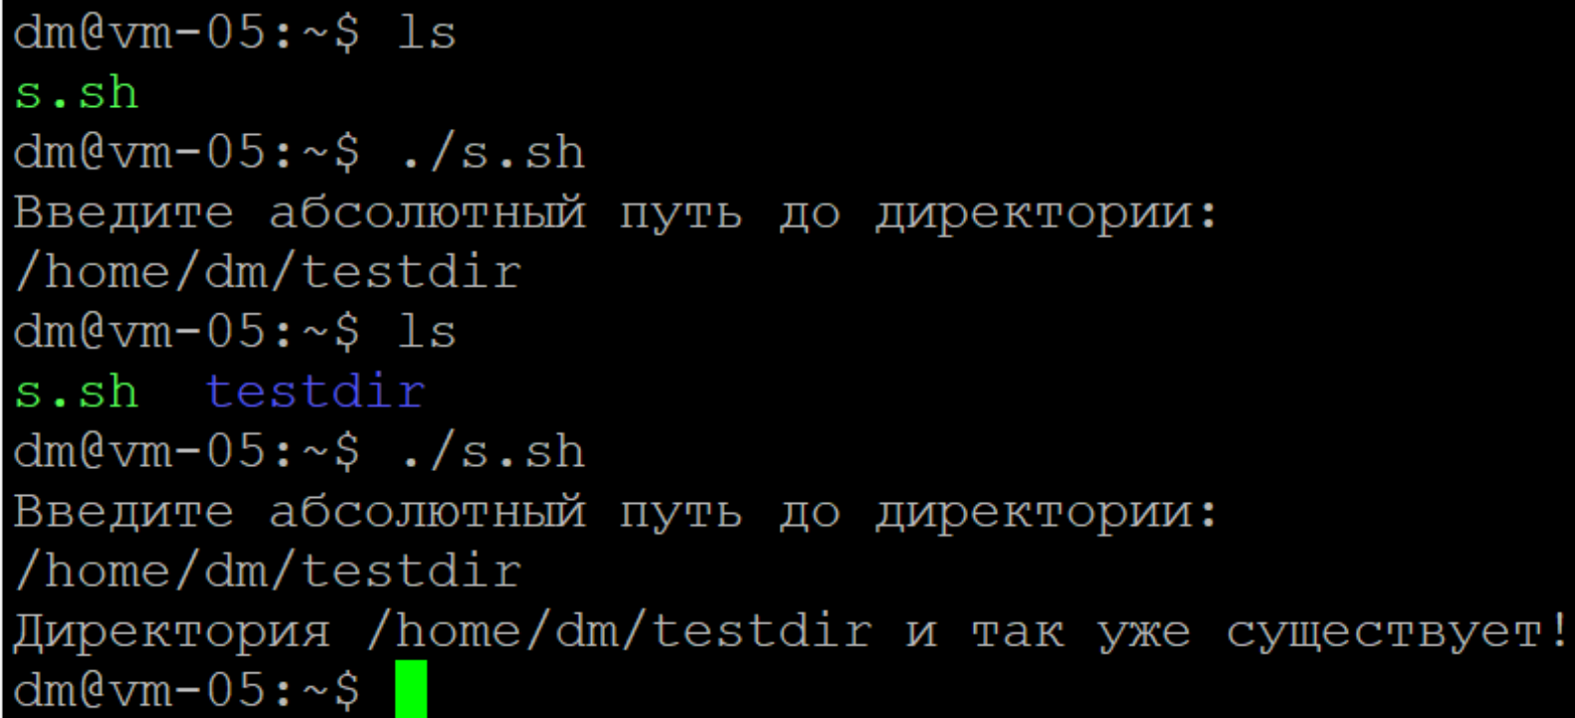

### **Задание 2.**

Напишите скрипт:

1. При запуске скрипта пользователь вводит два числа.
2. Необходимо вычесть из большего числа меньшее и вывести результат в консоль.
3. Если числа равны – умножить их друг на друга (или возвести в квадрат одно из чисел) и вывести результат в консоль.

**Решение:**

| #!/bin/bash  echo "Введите первое число:"  read num1  echo "Введите второе число:"  read num2  if [[ $num1 -eq $num2 ]]; then  echo "числа равны - умножаем: $((num1*num2))"  elif [[ $num1 -gt $num2 ]] ; then  echo "разница: $((num1-num2))"  else  echo "разница: $((num2-num1))"  fi; |
| --- |

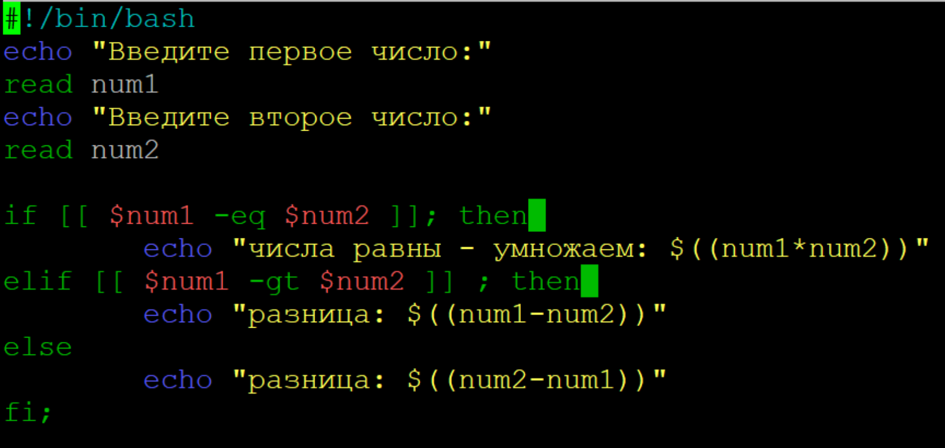

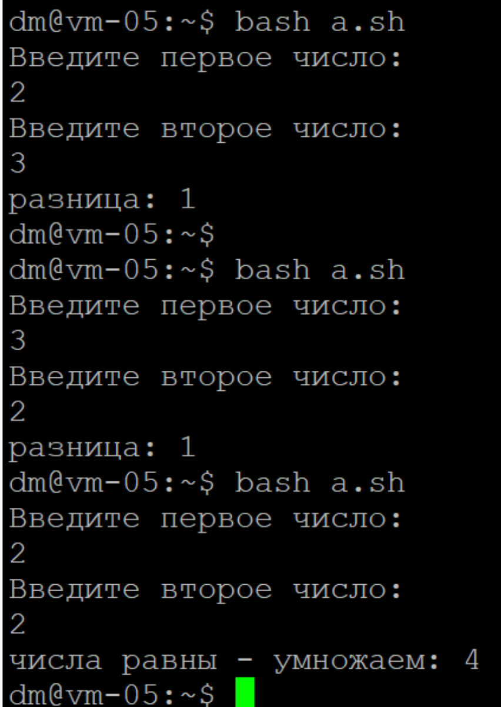

### **Задание 3.**

Напишите скрипт с использованием оператора case:

1. При запуске скрипта пользователь вводит в консоль имя файла с расширением, например 123.jpg или track.mp3.
2. Необходимо сообщить пользователю тип файла:

* Если jpg, gif или png – вывести слово «image»
* Если mp3 или wav – вывести слово «audio»
* Если txt или doc – вывести слово «text»
* Если формат не подходит под заданные выше – написать «unknown»

**Решение**

| #!/bin/bash  echo "Введите имя файла:"  read filename  case "$filename" in  (*.'jpg'|*.'gif'|*.'png')  echo "image"  ;;  *.'mp3'|*.'wav')  echo "audio"  ;;  *.'txt'|*.'doc')  echo "text"  ;;  *)  echo "unknown"  ;;  esac |
| --- |

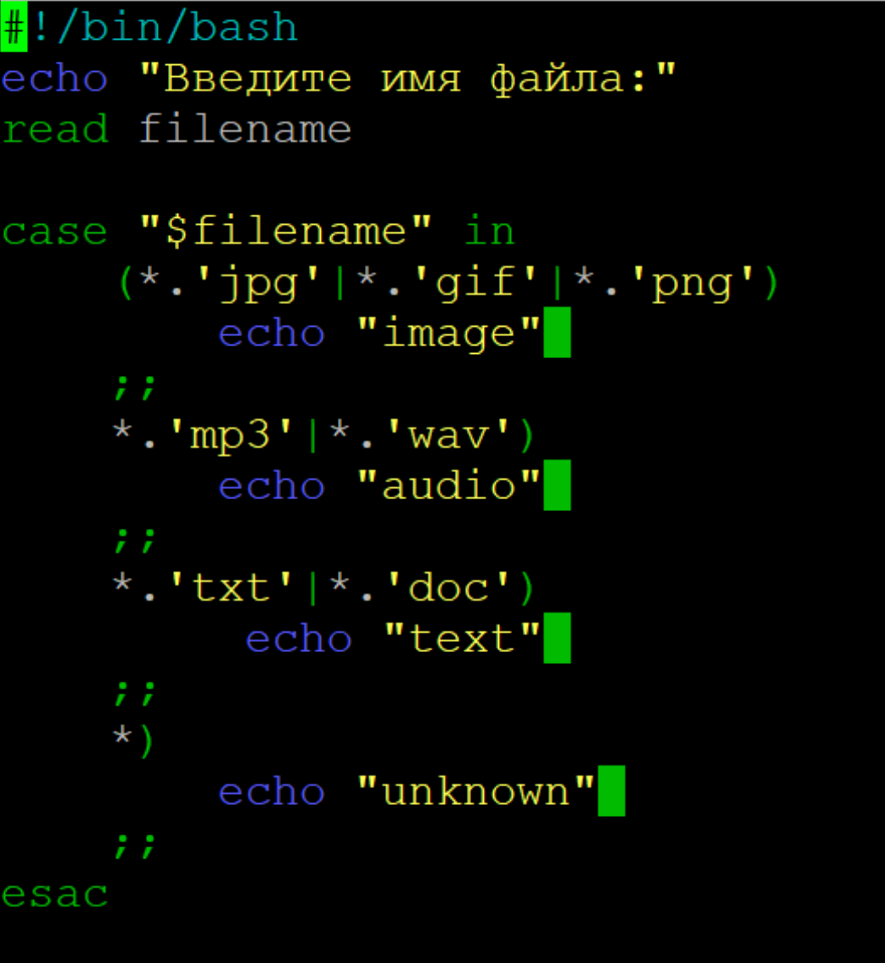

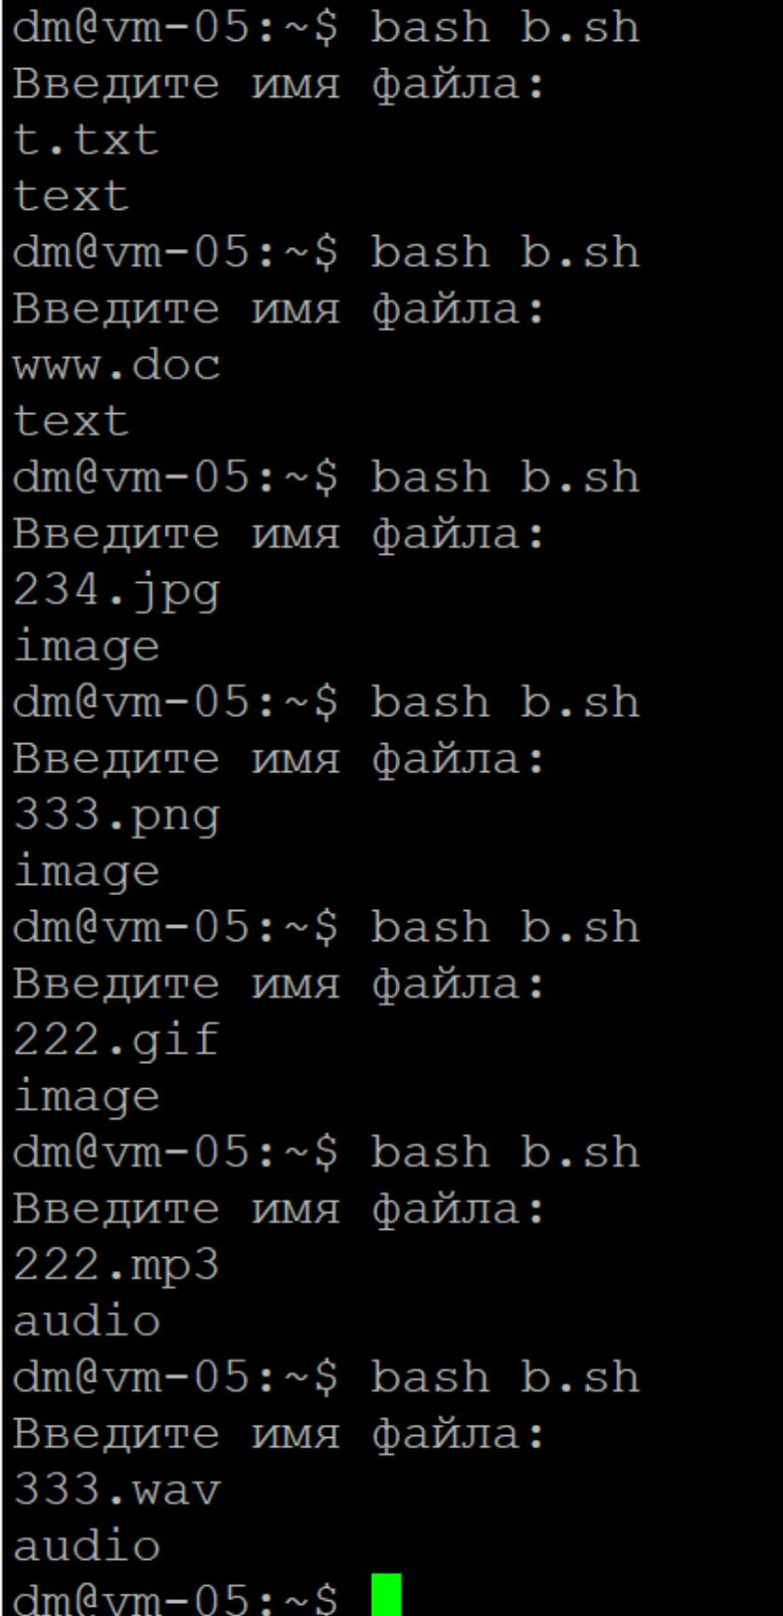

## **Дополнительные задания (со звездочкой*)**

Эти задания дополнительные (не обязательные к выполнению) и никак не повлияют на получение вами зачета по этому домашнему заданию. Вы можете их выполнить, если хотите глубже и/или шире разобраться в материале.

### **Задание 4.**

Напишите скрипт, который принимает на вход IP адрес и порт.

Программа проверяет доступность данного порта (например, через telnet) и сообщает пользователю, доступен данный порт или нет.

Также программа осуществляет запись сообщения в системный лог /var/log/syslog о доступности или недоступности порта.